Конспект фрагмента ООД
По обучению детей младшего дошкольного возраста
правилам дорожного движения
«Игра в песочнице»
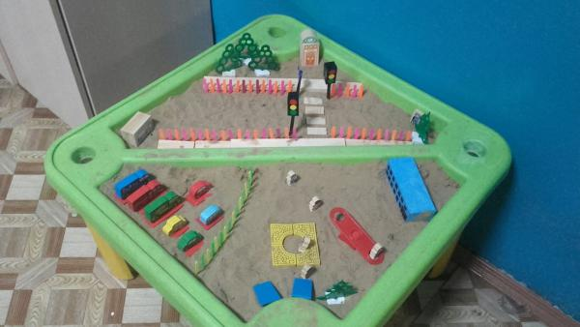

Составила воспитатель
первой квалификационной категории
МАДОУ «Детский сад № 69 комбинированного вида»
Кировского района г.Казани
Садыкова Алина Ильхамовна

2015 год
Пояснительная записка:
Ежегодно увеличивается количество автотранспорта и вместе с этим, к сожалению, растет количество ДТП с участием детей. Тот факт, что необходимо с детства обучать детей правилам дорожного движения, уже стал аксиомой. Прививать культуру безопасного поведения на дороге необходимо с малых лет. Однако обучение правилам дорожного движения должно быть последовательным и системным: родители подают личный пример правильного поведения на дороге, а воспитатель, в свою очередь, должен проводить занятие с детьми в группе. Дети дошкольного возраста прекрасно усваивают материал в группе. Однако немаловажным критерием успеха является правильно организованное занятие, на котором материал подается в игровой форме, с опорой на наглядный материл.

Все это определяет цели данной программы:
- дать фундаментальные знания о правилах дорожного движения;
- формирование культуры безопасного поведения на дороге,
Исходя из поставленных целей, сформированы следующие задачи:
- уточнение и расширение представление детей об улице, тротуаре, о грузовых и легковых автомобилях;
- побуждение к безопасному поведению на дороге и ответственности;
- развитие памяти, внимания, наблюдательности, мышления, воображения, воли
- воспитание умения быть вежливыми и внимательными по отношению друг к другу
Активизация словаря: закреплять в речи детей слова: светофор, правилах перехода улиц, тротуар, зебра.
Оборудование: Песочный городок.
Ход занятия
Воспитатель: Здравствуйте, дорогие ребята! Хотите отправиться в путешествие вместе со мной? Куда? В одну загадочную страну, которая находится совсем рядом, в нашей песочнице. На чем мы отправимся в путь?
Дети: На автомобилях
Воспитатель: Это наземный, вид транспорта
Дети: Наземный, потому что путешествовать будем по песку.
Воспитатель: Какой наземный транспорт вы знаете?
Дети: Автобус, автомобиль, трамвай, троллейбус.
Воспитатель: Отлично! Давайте мальчики будет водителями, а девочки пешеходами. Вот автопарк, выбирайте любой автомобиль, но не забудьте назвать его цвет. Только того будет слушаться автомобиль, кто правильно назовет его цвет. А вы девочки, выбирайте своих пешеходов.
Воспитатель: и водитель и пешеходы должны знать и соблюдать правило дорожного движения. Чтобы не попасть в аварию, нужно чтобы движение автомобилей и пешеходов регулировалось. Ребята, посмотрите какое большое движение автомобилей на нашей улице! Как же пешеходам перейти дорогу? кто им поможет? Ребята прослушайте загадку. И внимательно отгадайте ее.
-Он стоит на перекрестках
Светит для детей и взрослых
Тот, то плохо его знает,
На дороге пострадает.
У него всего три цвета.
Светит он для всей планеты.
Он машин решает спор,
Всем знакомый (светофор).
Воспитатель: Молодцы.
Ребята, а на какой сигнал светофора, можно переходить дорогу пешеходам? (ответы). Что делать пешеходам, если загорелся красный сигнал? Что надо делать, если загорелся зеленый сигнал? (Ответы детей)
Воспитатель: Светофоры нужны на улице, ведь автомобили двигаются быстро и их очень много. Для того, чтобы был порядок на проезжей части, устанавливают светофор. Он помогает управлять движением. А теперь, покажите, какие вы мастера вождения.

